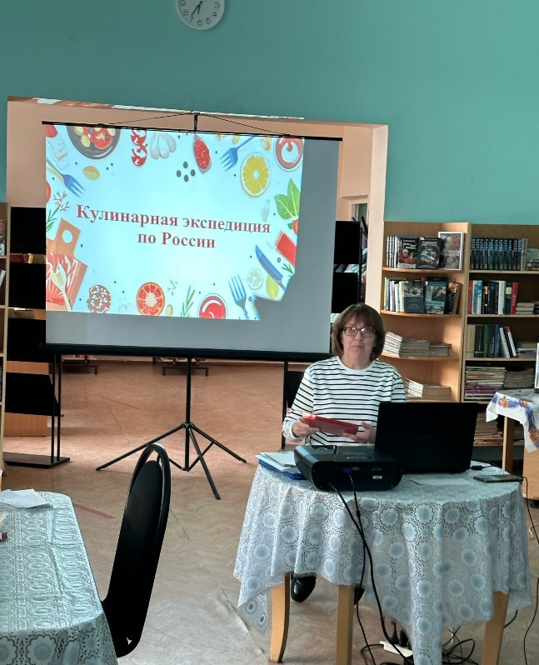
«Кулинарная экспедиция по России»
Встреча в эрудит-клубе прошла живо и познавательно. Основная тема встречи –кулинарные традиции народов России.
Отвечая на вопросы викторины в формате интерактивной презентации, участники не только проверили свои знания о происхождении, подаче и приготовлении некоторых национальных блюд народов России, но и узнали много нового и интересного для себя.
В этот вечер для эрудитов были предложены и другие задания на знание и интеллект: викторина о Великой Отечественной войне, эрудит-лото «Что вы знаете о Троице?», игра-конструктор» Птичку жалко», эрудицион «Арифметика на экране». Не смотря на соревновательный характер встречи дружеское общение оказалось важнее победы одной команды.
Мероприятие прошло в рамках программы «Пермское долголетие».



